CHALLENGE PING DECOUVERTE
Jeudi 19 novembre 2015
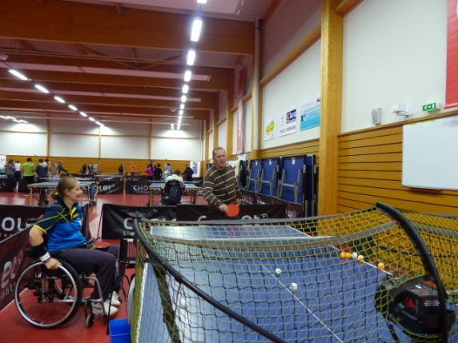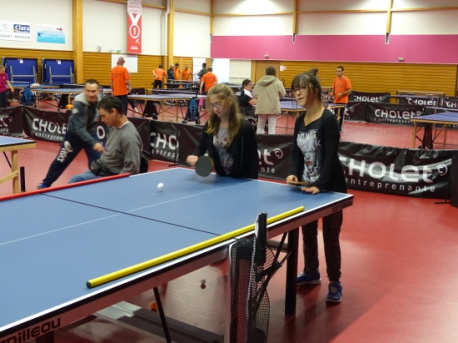
Salle Pierre de Coubertin
6 rue Jean Monnet
49300 CHOLET

Ouvert à toutes et tous

Plan d’accès de la salle
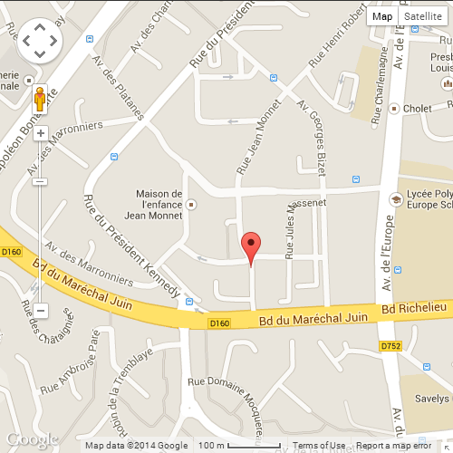

Coordonnées GPS : -0.8880772999999635/47.0475311

PrÉsentation de la journÉe

Le tennis de table, 2ème sport paralympique en terme de licenciés au niveau mondial, est une discipline phare et porteuse de médailles.

La Ligue des Pays de la Loire de Tennis de Table, le Comité Régional Handisport et la Ligue du Sport Adapté s’associent pour contribuer au développement et à l’accessibilité du tennis de table pour tous. Cette manifestation de promotion intervient dans le cadre de la commission mixte (tennis de table, handisport et sport adapté) et est intégrée dans les conventions pluriannuelles signées entre les structures lors de la dernière assemblée générale de la ligue de tennis de table en juin 2014.

Le challenge ping découverte propose des ateliers « découverte » le matin et l’après-midi et un tournoi « découverte » l’après-midi.

Cette journée est ouverte à toute personne licenciée promotionnelle en tennis de table ou non licenciée.

Programme

10h00 : accueil des participants

10h30 : début des ateliers « découverte » (raquettes et balles fournies par la ligue de tennis de table)

12h30 : pause déjeuner (repas tiré du sac pour les participants et leur accompagnant et repas offert pour les organisateurs)

14h00-16h00 : tournoi amical et continuité des ateliers « découverte »

16h00 : la ligue va offrir à chaque participant une place pour assister aux championnats de monde juniors

16h30 : fin de la journée

Informations gÉnÉrales

Lieu de la manifestation
La compétition se déroulera au club de Cholet TT :
Salle Pierre de Coubertin – 6 rue Jean Monnet – 49300 CHOLET

Frais d’inscription
Licencié : 1 € (FFTT, FFH, FFSA)
Non-licencié : 6 € (dont prise d’un pass’sport : prix d’une licence journée)

Restauration/Buvette
Le repas et le goûter sont tirés du sac
Des bouteilles d’eau seront mises à disposition par le club

Renseignement et Inscriptions
La fiche d’engagement complétée est à retourner avant le 02 novembre 2015 à :
Comité Régional Handisport - Maison des Sports - 44 rue Romain Rolland - 44100 Nantes
Contact : Marie PERAUD, 02 40 43 03 04 ou 06 99 24 03 04, marie@handisportpaysdelaloire.info

Ou à :
Ligue du sport adapté - Maison des Sports - 44 rue Romain Rolland - 44100 Nantes
Contact : Antoine CHATEAU, 06 08 95 65 33
sportadapte.paysdelaloire@gmail.com

Chaque participant se verra offrir une place pour les championnats du monde juniors qui ont lieu du 29 novembre au 06 décembre au Vendéspace.

PrÉsentation des ateliers du matin

La journée commencera par un échauffement adapté au type de handicap

Atelier 1 : le jonglage
Faire rebondir le plus de fois la balle sur la raquette (différents défis seront proposés)

Atelier 2 : le robot
Apprentissage de la répétition de gestes en fonction de la vitesse, du placement et de l’effet de la balle

Atelier 3 : le radar
Jeu ludique qui permet de calculer la vitesse de la balle

Atelier 4 : les cibles
Savoir placer la balle en fonction de cibles placées sur la table

Ateliers 5 : (Pour les personnes en situation de polyhandicap ou a mobilité réduite)

Le kangourou (travail de l’analyse de trajectoire de la balle)
Consignes : les participants sont au bout de la table en tenant leur tee shirt pour faire une poche comme les mamans kangourous. L’encadrant envoie des balles et le participant essaye de les rattraper dans sa « poche ».

Jeux à la table (10min)
Le tir au but (appréhender la notion d’orientation de la raquette)
Consignes : les plots et le bâton sont placés pour former un but de foot. L’objectif pour le participant est de marquer des buts en envoyant la balle avec sa raquette.
Peu importe la technique utilisée (en faisant rouler la balle sur la table, en tapant directement la balle, avec un rebond au sol..).

Echanges (analyse trajectoire, placement du corps)
Consignes : match sur une demi-table lançant la ou les 2 balles sous le filet pour l’envoyer dans le camp adverse. L’autre joueur receptionne et relance la balle sous le filet.

PrÉsentation de l’apres-midi

Le participant aura le choix entre continuer les ateliers du matin ou participer à un tournoi amical.

Les rotations se feront comme ceci : 10h45-11h15, 11h15-11h45 et 11h45-12h15 le matin, 14h00-14h30, 14h30-15h00, 15h00-15h30 et 15h30-16h00 l’après-midi.

Le déroulement de l'atelier pourra être adapté en fonction des capacités du participant.

FICHE D INSCRIPTION

Club/établissement :

Nom du référent ou de la référente :

Téléphone :

Email :

Nombre de participants : Nombre d’encadrants :

Inscription aux ateliers

NOM | PRENOM | DATE DE NAISSANCE | TYPE DE  HANDICAP | MOBILITÉ | LICENCIÉ | CHOIX ATELIER MATIN | CHOIX APRES-MIDI
 |  |  |  | Marchant  Mal-marchant  Fauteuil manuel  Fauteuil électrique | oui  non |  | atelier  tournoi
 |  |  |  | Marchant  Mal-marchant  Fauteuil manuel  Fauteuil électrique | oui  non |  | atelier  tournoi
 |  |  |  | Marchant  Mal-marchant  Fauteuil manuel  Fauteuil électrique | oui  non |  | atelier  tournoi
 |  |  |  | Marchant  Mal-marchant  Fauteuil manuel  Fauteuil électrique | oui  non |  | atelier  tournoi
 |  |  |  | Marchant  Mal-marchant  Fauteuil manuel  Fauteuil électrique | oui  non |  | atelier  tournoi
 |  |  |  | Marchant  Mal-marchant  Fauteuil manuel  Fauteuil électrique | oui  non |  | atelier  tournoi

NOM | PRENOM | DATE DE NAISSANCE | TYPE DE  HANDICAP | MOBILITÉ | LICENCIÉ | CHOIX ATELIER MATIN | CHOIX APRES-MIDI
 |  |  |  | Marchant  Mal-marchant  Fauteuil manuel  Fauteuil électrique | oui  non |  | atelier  tournoi
 |  |  |  | Marchant  Mal-marchant  Fauteuil manuel  Fauteuil électrique | oui  non |  | atelier  tournoi
 |  |  |  | Marchant  Mal-marchant  Fauteuil manuel  Fauteuil électrique | oui  non |  | atelier  tournoi
 |  |  |  | Marchant  Mal-marchant  Fauteuil manuel  Fauteuil électrique | oui  non |  | atelier  tournoi
 |  |  |  | Marchant  Mal-marchant  Fauteuil manuel  Fauteuil électrique | oui  non |  | atelier  tournoi
 |  |  |  | Marchant  Mal-marchant  Fauteuil manuel  Fauteuil électrique | oui  non |  | atelier  tournoi

